Отчёт о выполнении практической работы по теме:
« Определение толщины листа книги»
Класс _____________  Фамилия, имя ученика ___________________  _________________________________________  Дата выполнения _________________________ | 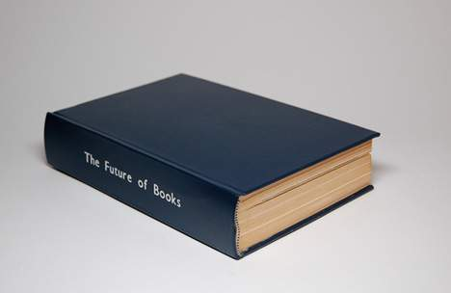
Выполненные задания
1. Число листов в книге n = …
2. Высота всех листов в книге L = … мм
3. Толщина одного листа d = … мм
4.Таблица
число листов -n | высота всех листов- L, мм | толщина одного листа – d, мм | Погрешность (опр. по цене деления линейки), мм | Результат с учетом погрешности, мм

Дополнительное задание:
1.Толщина одного листа … см, … м.
2.Толщина одного листа с учетом погрешности измерений (линейки) … мм
3.В каком случае толщина листа будет измерена более точно: с малым или большим числом страниц?
______________________________________________________________________________________________________________________

